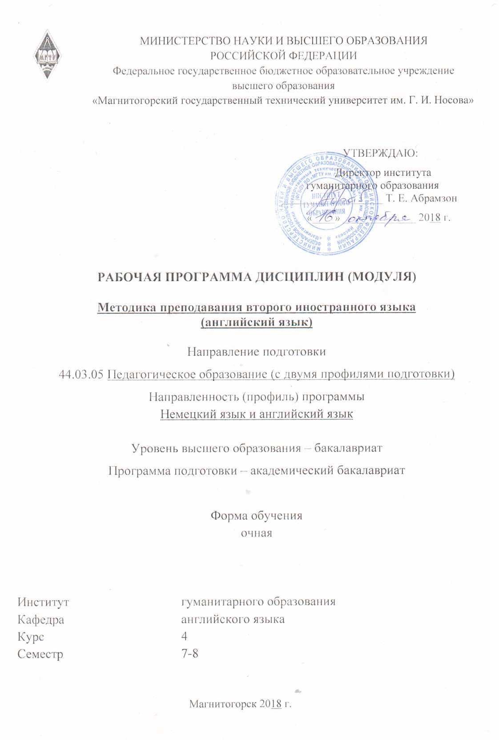 | МИНИСТЕРСТВО НАУКИ И ВЫСШЕГО ОБРАЗОВАНИЯ  РОССИЙСКОЙ ФЕДЕРАЦИИ  Федеральное государственное бюджетное образовательное учреждение  высшего образования  «Магнитогорский государственный технический университет им. Г.И. Носова»

УТВЕРЖДАЮ:
Директор института
Т.Е. Абрамзон
«___»_________2018 г.

РАБОЧАЯ ПРОГРАММА ДИСЦИПЛИНЫ (МОДУЛЯ)

Методика преподавания второго иностранного языка (английский язык)

44.03.05 Педагогическое образование

Профиль Немецкий язык и английский язык

Уровень высшего образования – бакалавриат

Программа подготовки – академический бакалавриат

Форма обучения
Очная

Институт | Гуманитарного образования
Кафедра | Английского языка
Курс | 4
Семестр | 7,8

Магнитогорск
2018 г.
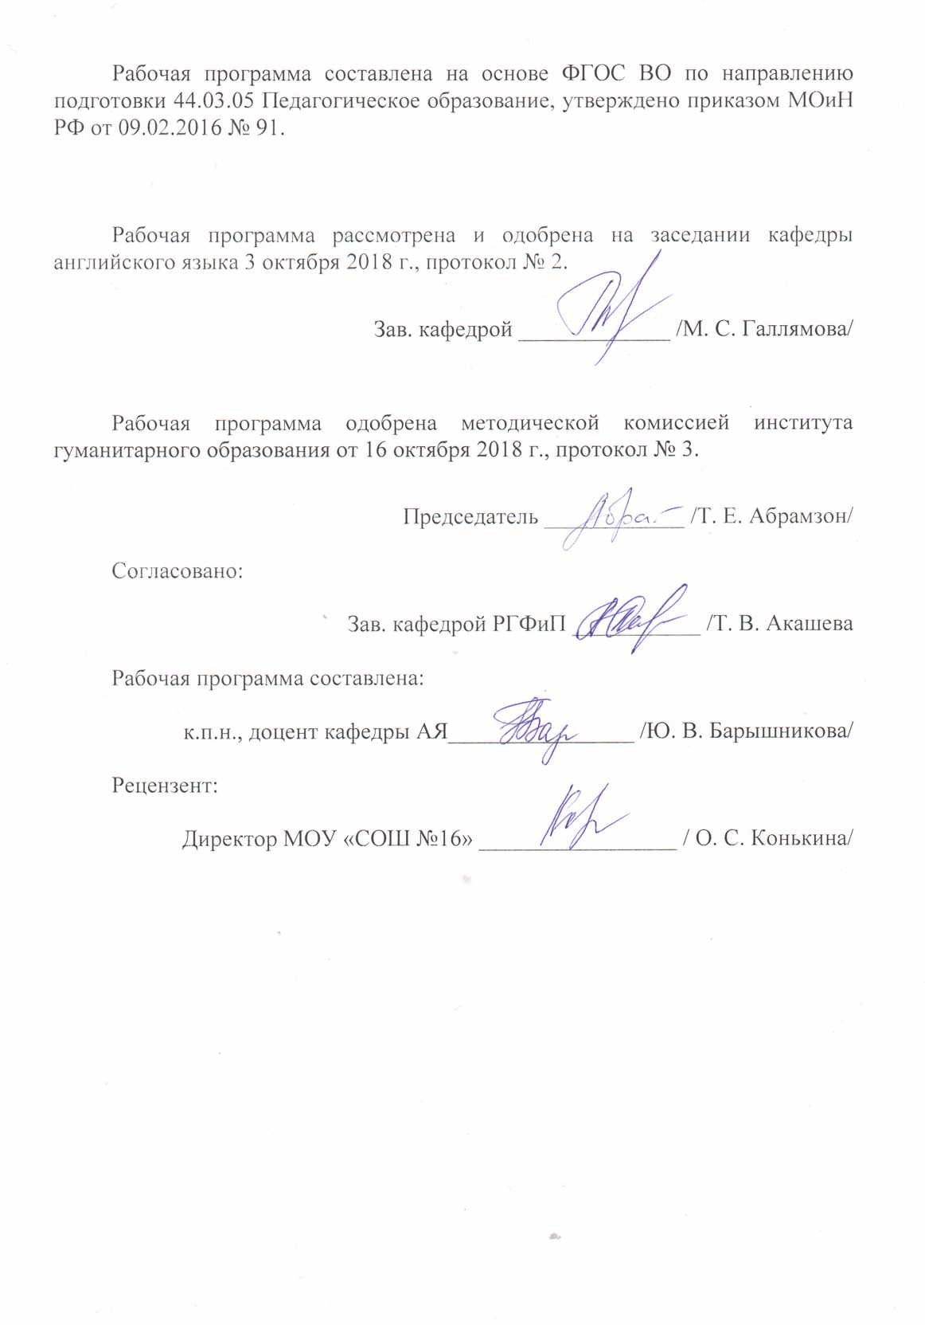
Рабочая программа составлена на основе ФГОС ВО по направлению подготовки 44.03.05 Педагогическое образование (с двумя профилями) Немецкий язык и английский язык, утвержденного приказом МОиН РФ от 09.02.2016 № 91.

Рабочая программа рассмотрена и одобрена на заседании кафедры Английского языка
«05» сентября 2018 г., протокол № 1

Зав. кафедрой _____________ / _М.С.Галлямова/

Рабочая программа одобрена методической комиссией Института гуманитарного образования «16» октября 2018 г., протокол № 3.
Председатель ____________ /Т.Е. Абрамзон/

Согласовано :
Зав. кафедрой РГФиП / Т.В.Акашева/

Рабочая программа составлена: д.п.н., проф._____________ / Л.В.Павлова /

Рецензент: директор «МОУ СОШ № 16»

_____________ / О.С.Конькина/

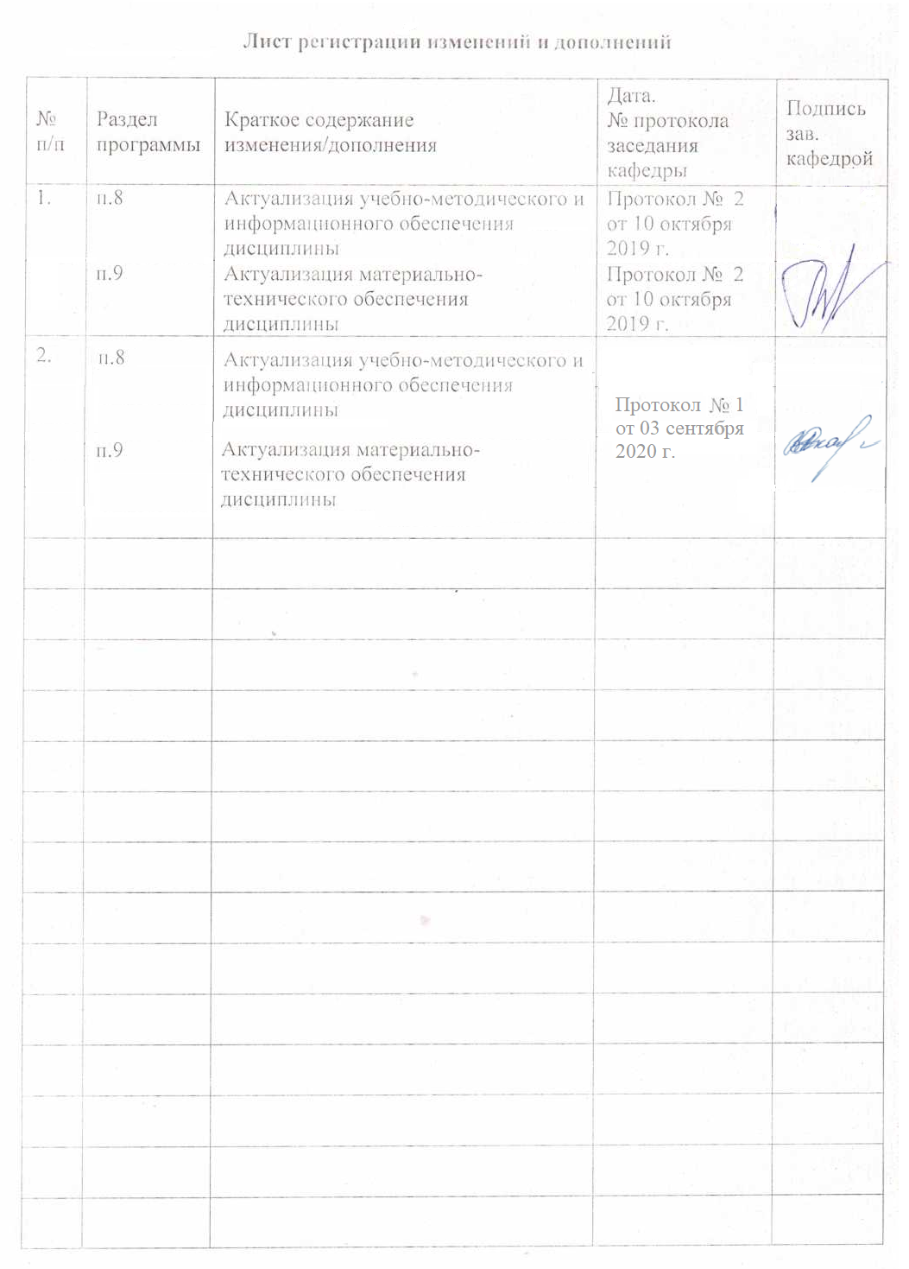

1 Цели освоения дисциплины
Целями освоения дисциплины «Методика преподавания второго иностранного языка (английский язык)» являются: Формирование систематических знаний о сущности процессов преподавания и изучения языка и специфики этих процессов в русле конкретной методической системы; обеспечение овладения профессиональными навыками и умениями, демонстрация закономерности становления способности к межкультурной коммуникации на междисциплинарной основе, формирование творческого, исследовательского подхода к преподаванию иностранного языка, умения анализа и самоанализа, самооценки и самообразования.

2 Место дисциплины в структуре образовательной программы подготовки бакалавра
Дисциплина «Методика преподавания второго иностранного языка (английский язык)» входит в блок обязательных дисциплин Б1В.08 вариативной части образовательной программы.
Для изучения дисциплины необходимы знания (умения, навыки), сформированные в результате изучения педагогики, психологии, иностранного языка, практического курса второго иностранного языка.
Знания (умения, навыки), полученные при изучении данной дисциплины будут необходимы для производственной (педагогической) и преддипломной практик, практикума по культуре речевого общения, защиты ВКР в формате ГИА.

3 Компетенции обучающегося, формируемые в результате освоения
дисциплины (модуля) и планируемые результаты обучения
В результате освоения дисциплины «Методика преподавания второго иностранного языка» обучающийся должен обладать следующими компетенциями:

Структурный  элемент  компетенции | Планируемые результаты обучения
ПК - 2 - Владение способностью использовать современные методы и технологии обучения и диагностики
Знать | - Современные методы и технологии обучения;  - современные технологии обучения и диагностики.
Уметь | - применять современные методы и технологии обучения и диагностики;  - применять полученные знания в профессиональной деятельности; использовать их на междисциплинарном уровне.
Владеть | - Владение способностью использовать современные методы и технологии обучения и диагностики;  - умением применять полученные знания в профессиональной деятельности;  - профессиональным языком предметной области знания.
ПК- 4 - способностью использовать возможности образовательной среды для достижения личностных, метапредметных и предметных результатов обучения и обеспечения качества учебно-воспитательного процесса средствами преподаваемых учебных предметов
Знать | - современные методы и технологии обучения;  - современные технологии обучения и диагностики.
Уметь | - использовать возможности образовательной среды для достижения личностных, метапредметных и предметных результатов обучения и обеспечения качества учебно-воспитательного процесса средствами преподаваемых учебных предметов;  - применять полученные знания в профессиональной деятельности.
Владеть | - умением использовать возможности образовательной среды для достижения личностных, метапредметных и предметных результатов обучения и обеспечения качества учебно-воспитательного процесса средствами преподаваемых учебных предметов;  - профессиональным языком предметной области знания.
ПК -5- способностью осуществлять педагогическое сопровождение социализации и профессионального самоопределения обучающихся
Знать | - задачи педагогического сопровождения социализации и профессионального самоопределения обучающихся
Уметь | - осуществлять педагогическое сопровождение социализации и профессионального самоопределения обучающихся.
Владеть | - способностью осуществлять педагогическое сопровождение социализации и профессионального самоопределения обучающихся.
ДПК-4 - обладает готовностью преодолевать влияние стереотипов и осуществлять межкультурный диалог в общей и профессиональной сферах общения
Знать | - культурные стереотипы;  - основы межкультурного общения.
Уметь | - преодолевать влияние стереотипов и осуществлять межкультурный диалог в общей и профессиональной сферах общения.
Владеть | - умением преодолевать влияние стереотипов и осуществлять межкультурный диалог в общей и профессиональной сферах общения.
ДПК-5 - 5 владеет средствами и методами профессиональной деятельности учителя или преподавателя иностранного языка, а также сущностью и закономерностями процессов преподавания и изучения иностранных языков
Знать | - средства и методы профессиональной деятельности учителя или преподавателя иностранного языка, а также сущностью и закономерностями процессов преподавания и изучения иностранных языков.
Уметь | - применять средства и методы профессиональной деятельности учителя или преподавателя иностранного языка, а также сущностью и закономерностями процессов преподавания и изучения иностранных языков.
Владеть | - умением применять средства и методы профессиональной деятельности учителя или преподавателя иностранного языка, а также сущностью и закономерностями процессов преподавания и изучения иностранных языков.

4 Структура и содержание дисциплины
Общая трудоемкость дисциплины составляет 5 единиц 180 часов:
- контактная работа – 46,4 часа;
– аудиторная работа – 44 часа;
– самостоятельная работа – 97,9 часов;
- внеаудиторная работа – 2,4 часа;
– контроль – 35,7 часов.

Раздел/ тема  Дисциплины | Семестр | Виды учебной работы,  включая самостоятельную работу студентов и  трудоемкость (в часах) |  |  |  | Формы текущего и  промежуточного  контроля успеваемости | Код и структурный  элемент компетенции
Раздел/ тема  Дисциплины | Семестр | лекции | лаборат | практич. занятия | самост.  раб. | Формы текущего и  промежуточного  контроля успеваемости | Код и структурный  элемент компетенции
1. Теория обучения ИЯ |  |  |  |  |  |  | ПК-2,4, 5; ДПК- 4, 5
1.1. Психолингвистические проблемы обучения АЯ | 7 |  |  | 3/2 | 7,7 | Устный ответ на семинаре | ПК-2,4, 5; ДПК- 4, 5
1.2.Специфика предмета АЯ | 7 |  |  | 2.5/2 | 7.7 | Устный ответ на семинаре | ПК-2,4, 5; ДПК- 4, 5
1.3.Обучение АЯ на начальном этапе. Роль игры в обучении. | 7 |  |  | 2,5/2 | 7,7 | Устный ответ на семинаре | ПК-2,4, 5; ДПК- 4, 5
1.4. Ролевая игра в обучении АЯ. | 7 |  |  | 2,5/2 | 7,7 | Устный ответ на семинаре | ПК-2,4, 5; ДПК- 4, 5
1.5. Проблемный подход в обучении ИЯ | 7 |  |  | 2.5/2 | 7,7 | Устный ответ на семинаре | ПК-2,4, 5; ДПК- 4, 5
1.6. Проблема упражнений в методике | 7 |  |  | 2,5 | 7,7 | Устный ответ на семинаре | ПК-2,4, 5; ДПК- 4, 5
1.7. Интенсификация обучения ИЯ | 7 |  |  | 2.5 | 7,7 | Устный ответ на семинаре | ПК-2,4, 5; ДПК- 4, 5
Итого по разделу |  |  |  | 18/10 | 53,9
2. Методика обучения АЯ | 8 |  |  |  |  | Устный ответ на семинаре | ПК-2,4, 5; ДПК- 4, 5
2.1. Обучение языковым средствам общения (фонетике). Упражнения для развития произносительных навыков. | 8 |  |  | 3,5/2 | 6 | Устный ответ на семинаре, практическое задание | ПК-2,4, 5; ДПК- 4, 5
2.2 Обучение языковым средствам общения ( лексике), Упражнения для развития лексических навыков.  . | 8 |  |  | 3,5/2 | 6 | Устный ответ на семинаре, практическое задание | ПК-2,4, 5; ДПК- 4, 5
2.3 Обучение языковым средствам общения (грамматике). Упражнения для развития грамматических навыков. | 8 |  |  | 3,5/2 | 6 | Устный ответ на семинаре, практическое задание | ПК-2,4, 5; ДПК- 4, 5
2.4 Обучение говорению на АЯ | 8 |  |  | 5/2 | 6 | Устный ответ на семинаре, практическое задание | ПК-2,4, 5; ДПК- 4, 5
2.5 Обучение чтению на АЯ | 8 |  |  | 35/2 | 8 | Устный ответ на семинаре, практическое задание | ПК-2,4, 5; ДПК- 4, 5
2.6 Обучение аудированию на АЯ | 8 |  |  | 3,5 | 6 | Устный ответ на семинаре, практическое задание | ПК-2,4, 5; ДПК- 4, 5
2.7 Обучение письму на АЯ | 8 |  |  | 3,5 | 6 | Устный ответ на семинаре, практическое задание | ПК-2,4, 5; ДПК- 4, 5
Итого по разделу | 8 |  |  | 26/10 | 44 | Устный ответ на семинаре, практическое задание | ПК-2,4, 5; ДПК- 4, 5
Итого по дисциплине |  |  |  | 44/20 | 97,9 | Экзамен

5 Образовательные и информационные технологии
В процессе реализации дисциплины используются следующие образовательный технологии: “case studies”, симуляции, ролевые игры, проблемные задачи, профессиональные тренинги, ИКТ

6 Учебно-методическое обеспечение самостоятельной работы студентов
Примерные аудиторные контрольные работы (АКР):
АКР №1 “ Специфика учебного предмета «Иностранный язык»”.
№1. 1 В чём заключается специфика иностранного языка как учебного предмета?
№2. Каковы основные характеристики иностранного языка как языкового явления в целом?
№3. Чем отличаются особенности владения и овладения родным языком и иностранным языком?
№4. Что означает «беспредельность» учебного предмета Иностранный язык?
№5. Каково соотношение знаний и умений, если сравнивать иностранный язык с другими учебными предметами?

Докажите утверждение: “Плотность общения у ребёнка на родном языке выше, чем плотность общения на иностранном языке”.

АКР №2 «Психологические проблемы обучения иностранному языку».
№1. Почему важно прогнозировать и предупреждать появление ошибок при обучении иностранному языку?
№2. Прокомментируйте слова Л.В. Щербы о том, что «самой большой трудностью в овладении ИЯ является борьба со своим родным языком».
№3. Дайте определение интерференции. Приведите пример скрытой интерференции.
№4. Почему при обучении фонетике АЯ частично совпадающие звуки являются наиболее трудными для усвоения?
№5. В каких видах речевой деятельности проявляется экспрессивная интерференция?
.
Докажите утверждение: «Причина интерференции заключается в интерференции навыков».

АКР №3 «Проблема упражнений в методике обучения иностранному языку»
№1. Дайте характеристику упражнения как основного средства обучения ИЯ
№2. Дайте характеристику языковых, речевых упражнений.
№3. Дайте характеристику условно-речевых упражнений.

Докажите утверждение: «Языковые упражнения непригодны для развития умений устной речи».

АКР №4 «Роль игры как основного источника мотивации младшего школьника»
№1. Как можно объяснить повышенный интерес к обучению школьников иностранному языку?
№2. Какова роль игры как основного источника мотивации в обучении?
№3. Какие требования предъявляются к игре как основному способу достижения задач обучения иностранному языку?
№4. Особенности ролевой игры и её функции в обучении иноязычной речи.
№5. Подвижные игры в обучении иностранному языку.
№6. Особенностях коммуникативно-когнитивного подхода к процессу обучения иностранному языку.
№7. Современные требования к обучению иностранному языку.
№8. Роль родного языка в обучении иностранному языку.
№9. Психологические особенности усвоения иностранного языка детьми.
№10. Обоснуйте мысль: «Игра является идеальным психологическим контекстом для обучения речи на иностранном языке».
АКР №5 «Интенсификация процесса обучения иностранному языку школьников»
№1. Назовите основные направления интенсификации процесса обучения иностранному языку школьников.
№2. В чём заключается суть дифференциации и индивидуализации обучения ИЯ?
Докажите утверждение: «Учёт родного языка важен при обучении школьников иностранному языку».

АКР №6 «Проблемный подход в обучении иностранному языку»
№1. Почему элементы проблемного подхода следует применять уже на начальном этапе?
№2. В чём суть проектной методики? Каковы этапы работы над проектом?
№3. В чём заключается суть коммуникативности в обучении иностранному языку?
№4. Какой характер должно носить формирование механизма самостоятельного построения высказывания?
№5. Возможно ли овладение новыми знаниями, умениями и навыками без внутренней активности?
№6. Каковы структурные характеристики внутренней активности?
Докажите утверждение: «Имитация не является основным механизмом овладения языком в раннем детстве».
Примерные индивидуальные домашние задания (ИДЗ):
ИДЗ №1 «Обучение фонетике»
№1. Назовите ведущий принцип в обучении дошкольников фонетике.
№2. Какова роль родного языка в обучении в обучении фонетике?
№3. Какова роль речевого подражания в речевом развитии ребенка?
№4. Что означает принцип аппроксимации в обучении фонетике?
№5. Что лежит в основе формирования произносительных навыков у школьников?
№6.Что должно стать аналогом упражнений в обучении фонетике на начальном этапе?

ИДЗ №2 «Обучение грамматике английского языка»
№1. Роль грамматики в обучении иностранному языку.
№2. Роль родного языка в обучении в обучении грамматике на начальном этапе.
№3. Охарактеризуйте методику формирования грамматических навыков.
№4. Что лежит в основе формирования грамматических навыков у школьников?

ИДЗ №3 «Обучение лексике английского языка»
№1. Роль лексики в обучении иностранному языку.
№2. Роль родного языка в обучении в обучении грамматике на начальном этапе.
№3. Охарактеризуйте методику формирования лексических навыков у школьников?
дошкольников.
№4. Что лежит в основе формирования лексических навыков?
№5. Что должно стать аналогом упражнений в обучении лексике школьников?

ИДЗ №4 «Формирование грамматических навыков»
Разработайте план-конспект и разыграйте фрагмент занятия по обучению грамматике с опорой на песню“One and two and three and four I am sitting on the floor…”
ИДЗ № 5 «Формирование произносительных навыков»
Разработайте план-конспект и разыграйте фрагмент занятия по обучению фонетике: (введение звуков в словах-названиях продуктов питания: sausage, sweets, potatoes, cakes, apples).
ИДЗ №6 «Организация сюжетной ролевой игры при обучении иностранному языку в младшей и средней школе»
№1. Разработайте план-конспект фрагмента занятия по английскому языку с использованием куклы в ролевой игре. Продумайте сюжет, а также какую роль будет выполнять кукла.

7 Оценочные средства для проведения промежуточной аттестации

Структурный элемент  компетенции | Планируемые результаты обучения | Оценочные средства
ПК-2 - Владение способностью использовать современные методы и технологии обучения и диагностики
Знать | - современные методы и технологии обучения и диагностики. | Теоретические вопросы для подготовки к зачёту  Теоретические вопросы для подготовки к экзамену.  1 Расскажите об особенностях обучения фонетике: роль фонетики, ведущий принцип, цель обучения фонетике, методика формирования произносительных навыков в детском саду.  2. Расскажите об особенностях обучения грамматике: роль грамматики, краткая сопоставительная характеристика грамматических систем двух языков, функциональный подход, грамматические навыки и методика их формирования в детском саду.  3. Обучение говорению  4. Обучение чтению  5. Обучение аудированию  6 Обучение письму
Уметь | - применять современные методы и технологии обучения и диагностики;  - применять полученные знания в профессиональной деятельности; использовать их на междисциплинарном уровне. | Выберите правильный ответ  1. Какие мотивы должны действовать одновременно, чтобы учебная деятельность состоялась?  А Внешние и внутренние.  Б Внешние.  С Внутренние.  2. От чего зависит успех обучения дошкольников иностранному языку?  А От содержания воспринимаемого материала.  Б От того, какое место в деятельности ребёнка занимает это содержание.  С От того, как преподнести детям определённый языковой материал.  3. Какие из мотивов являются значимыми для детей пяти-шестилетнего возраста?  А Мотив самоутверждения.  Б Интерес к новым видам деятельности (игра, труд).  С Установление и сохранение положительных взаимоотношений со взрослыми.  Д Чувство долга перед родителями.  4. Кто из учёных, характеризуя пути овладения родным и иностранным языками, определил этот путь для родного языка как «снизу - вверх» и для иностранного как «сверху – вниз»?  А Выготский Л. С.  Б Щерба Л.В.  С Эльконин Д.Б.  5. Кто из этих учёных считает, что эмоция является необходимым психологическим условием всякой активной деятельности?  А Зимняя И. А.  Б Рубинштейн С.Л.  С Мерлин В.С.  6. Что играет ведущую роль в развитии психики ребёнка?  А Его собственная деятельность.  Б Его отношения со взрослыми.  С Его интересы.  7. Какая деятельность является ведущей для дошкольного возраста?  А Учебная.  Б Коммуникативная.  С Игровая.  Докажите утверждение: «Игра является идеальным психологическим контекстом для обучения речи на иностранном языке».
Владеть | - Умением применять современные методы и технологии обучения и диагностики; | Примерный перечень тем для подготовки фрагментов урока.  . 1. Разработайте план-конспект и разыграйте фрагмент занятия по обучению грамматике (введение структуры Thereis/Thereare) с использованием игровых приёмов.  2. Разработайте план-конспект и разыграйте фрагмент занятия по обучению грамматике (введение структуры Ihave…Give…Take…Thankyou) с использованием игровых приёмов.  3. Разработайте план-конспект и разыграйте фрагмент занятия по обучению фонетике: (введение звуков в словах-названиях продуктов питания: sausage, sweets, potatoes, cakes, apples).  4. Разработайте план-конспект и разыграйте фрагмент занятия по обучению лексике (введение слов-числительных) с использованием игровых приёмов.
ПК-4 - способностью использовать возможности образовательной среды для достижения личностных, метапредметных и предметных результатов обучения и обеспечения качества учебно-воспитательного процесса средствами преподаваемых учебных предметов
Знать | - современные методы и технологии обучения;  современные технологии обучения и диагностики. | Теоретические вопросы для подготовки к зачёту  - Чем дидактическая игра отличается от игровой ситуации?  - Какие требования предъявляются к игре как основному способу организации занятия по иностранному языку?  - Какие индивидуализированные персонажи могут использоваться на занятиях по иностранному языку?  - В чем суть принципа коммуникативности?  - Назовите основные направления интенсификации в обучении иностранному языку.  - Назовите функции игры.
Уметь | - использовать возможности образовательной среды для достижения личностных, метапредметных и предметных результатов обучения и обеспечения качества учебно-воспитательного процесса средствами преподаваемых учебных предметов;  применять полученные знания в профессиональной деятельности. | Выберите правильный ответ  3. Что означает коммуникативная цель обучения иностранному языку?  А Язык усваивается детьми путём подражания речи взрослых.  Б Дети овладевают иностранным языком как средством общения.  С Обучение иностранному языку должно иметь воспитательный эффект.  4. Что является основным средством, с помощью которого осуществляется обучение иноязычной речевой деятельности?  А Упражнение.  Б Метод обучения.  С Подход в обучении.  5. В чём суть психолингвистической грамматики?  А Описание языка как продукта.  Б Описание теории данного языка.  С Выделение системы речевых действий и нахождение системы ориентиров для их выполнения.
Владеть | - умением использовать возможности образовательной среды для достижения личностных, метапредметных и предметных результатов обучения и обеспечения качества учебно-воспитательного процесса средствами преподаваемых учебных предметов;  - профессиональным языком предметной области знания. | Перечень заданий для подготовки фрагментов урока с использованием игровых приёмов  1. Разработайте план-конспект и разыграйте фрагмент занятия по обучению лексике (глаголы движения: jump, run, swim, fly, etc.) с использованием игровых приёмов.  2. Разработайте план-конспект и разыграйте фрагмент занятия по обучению лексике (еда и напитки: bread, milk, tea, fruit, fish, meat, etc.) с использованием игровых приёмов.  3. Разработайте план-конспект и разыграйте фрагмент занятия по обучению лексике (игрушки: doll, train, plane, car, etc.) с использованием игровых приёмов.
ПК -5- способностью осуществлять педагогическое сопровождение социализации и профессионального самоопределения обучающихся
Знать | - основы педагогического сопровождения  социализации | Теоретические вопросы к зачёту  - Охарактеризуйте роль игры в обучении дошкольников.  - Чем дидактическая игра отличается от игровой ситуации?  - Какие требования предъявляются к игре как основному способу организации занятия по иностранному языку?  - Какие индивидуализированные персонажи могут использоваться на занятиях по иностранному языку?  - В чем суть принципа коммуникативности?  - Назовите основные направления интенсификации в обучении иностранному языку.  - Назовите функции игры.  - Приведите примеры подвижных игр с мячом.
Уметь | - задачи воспитания и духовно-нравственного развития обучающихся в учебной деятельности;  - задачи воспитания и духовно-нравственного развития обучающихся во внеучебной деятельности | Выберите правильный ответ:  1. Что из перечисленного не является качеством речевого навыка?  А Автоматизированность.  Б Гибкость.  С Сознательность.  Д Коммуникативность.  2. Какой метод является ведущим на современном этапе обучения иностранному языку?  А Грамматико-переводной.  Б Коммуникативно-когнитивный.  С Прямой.  3. От чего зависит успех обучения иностранному языку?  А От содержания воспринимаемого материала.  Б От того, какое место в деятельности ребёнка занимает это содержание.  С От того, как преподнести детям определённый языковой материал.  4. Какой принцип является ведущим в обучении фонетике?  А Принцип аппроксимации.  Б Принцип речемыслительной активности.  С Принцип новизны.  Д Принцип ситуативности.  5. Какие из перечисленных ниже видов речевой деятельности являются экспрессивными?  А Аудирование.  Б Говорение.  С Чтение  Д Письмо.  6. В чём заключается причина межъязыковой интерференции?  А В несовпадении языковых систем.  Б В интерференции навыков родного языка.  С В установке, то есть готовности субъекта воспринимать то или иное явление на основе прежний восприятий.  7. На каком этапе модели порождения речевого высказывания появляются ошибки?  А На этапе внутреннего программирования.  Б На этапе грамматико-семантической реализации программы.  С На этапе внешней речи.  8. Что из перечисленного является характеристикой говорения на уровне умения?  А Продукция.  Б Сообщение.  С Репродукция.  Д Убеждение.  9. Что из перечисленного не является качеством речевого навыка?  А Автоматизированность.  Б Гибкость.  С Сознательность.  Д Коммуникативность.  10. Какой метод является ведущим на современном этапе обучения иностранному языку?  А Грамматико-переводной.  Б Коммуникативно-когнитивный.  С Прямой.
Владеть | - способностью решать задачи воспитания и духовно-нравственного развития обучающихся в учебной деятельности;  - способностью решать задачи воспитания и духовно-нравственного развития обучающихся во внеучебной деятельности. | Перечень заданий для подготовки фрагментов урока с использованием игровых приёмов  1. Разработайте план-конспект и разыграйте фрагмент занятия по обучению лексике (ознакомление со словами-названиями цветов и структурой Ilike).  2. Разработайте план-конспект и разыграйте фрагмент занятия по обучению грамматике с опорой на песню“One and two and three and four I am sitting on the floor…” .  3. Разработайте план-конспект и разыграйте фрагмент занятия по обучению лексике (введение и тренировка речевого образцов Hello, Mynameis…, аудирование речевого образца What is your name?) с использованием игровых приёмов.
ДПК-4 - обладает готовностью преодолевать влияние стереотипов и осуществлять межкультурный диалог в общей и профессиональной сферах общения
Знать | - достижения отечественного и зарубежного методического наследия;  - современные методические направления и концепции обучения иностранным языкам;  - - решения конкретных методических задач практического характера. | Теоретические вопросы для подготовки к экзамену  1. Расскажите об особенностях обучения лексике: роль лексики в обучении, краткая сопоставительная характеристика лексических систем двух языков, функциональный подход, лексические навыки и методика их формирования.  2. Расскажите об особенностях организации обучения говорению в детском саду: обучение диалогической и монологической речи.  3. Расскажите о психологических проблемах обучения иностранному языку.  4. Расскажите об обучении аудированию: общая характеристика аудирования как вида речевой деятельности, связь с другими видами речевой деятельности, механизмы аудирования, аудирование как средство обучения.  5. Расскажите об особенностях обучения чтению и буквам на начальном этапе.
Уметь | - использовать достижения отечественного и зарубежного методического наследия;  - использовать методические направления и концепции обучения иностранным языкам;  - способы решения конкретных методических задач практического характера. | Выберите правильный ответ.  1. Что играет ведущую роль в развитии психики ребёнка?  А Его собственная деятельность.  Б Его отношения со взрослыми.  С Его интересы.  2. Какая деятельность является ведущей для дошкольного возраста?  А Учебная.  Б Коммуникативная.  С Игровая.  3. Что является основным источником мотивации общения детей на иностранном языке?  А Игра.  Б Стремление к достижениям.  С Познавательная потребность.  4. Кто из педагогов писал, что для детей дошкольного возраста игра – это учёба, труд, серьёзная форма воспитания.  А Футерман З.Я.  Б Ушинский К.Д.  С Крупская Н.К.  Д Негневицкая Е.И.  5. Что означает коммуникативная цель обучения иностранному языку?  А Язык усваивается детьми путём подражания речи взрослых.  Б Дети овладевают иностранным языком как средством общения.  С Обучение иностранному языку должно иметь воспитательный эффект.  6. Что является основным средством, с помощью которого осуществляется обучение иноязычной речевой деятельности?  А Упражнение.  Б Метод обучения.  С Подход в обучении.  7. В чём суть психолингвистической грамматики?  А Описание языка как продукта.  Б Описание теории данного языка.  С Выделение системы речевых действий и нахождение системы ориентиров для их выполнения.  8. Что является основной целью обучения фонетике?  А Формирование лексических навыков.  Б Формирование интонационных навыков.  С Формирование произносительных навыков.  9. Какой принцип является ведущим в обучении фонетике?  А Принцип аппроксимации.  Б Принцип речемыслительной активности.  С Принцип новизны.  Д Принцип ситуативности.  10. Какие из перечисленных ниже видов речевой деятельности являются экспрессивными?  А Аудирование.  Б Говорение.  С Чтение  Д Письмо.
Владеть | - способностью использовать достижения отечественного и зарубежного методического наследия;  - способностью использовать методические направления и концепции обучения иностранным языкам;  - способами решения конкретных методических задач практического | №1. Разработайте план-конспект фрагмента занятия по английскому языку с использованием игры «What’s missing?»  №2. Разработайте план-конспект фрагмента занятия по английскому языку с использованием игры «A bunch in a box».  №3. Разработайте план-конспект фрагмента занятия по английскому языку с использованием игры «I’m going…».  №4. Разработайте план-конспект фрагмента занятия по английскому языку с использованием игры «Name game».  №5. Разработайте план-конспект фрагмента занятия по английскому языку с использованием игры «Monkey see, monkey do».
ДПК-5 владеет средствами и методами профессиональной деятельности учителя или преподавателя иностранного языка, а также сущностью и закономерностями процессов преподавания и изучения иностранных языков
Знать | - средства и методы профессиональной деятельности учителя или преподавателя иностранного языка, а также сущностью и закономерностями процессов преподавания и изучения иностранных языков | 1..Проблема системы упражнений в методике обучения иностранным языкам  2. Интенсификация обучения 2 ИЯ  3 Обучение языковым средствам общения (фонетике). Упражнения для развития фонетических навыков  4.Обучение языковым средствам общения ( лексике), Упражнения для развития лексических навыков.  5.Обучение языковым средствам общения (грамматике). Упражнения для развития грамматических навыков  1.12. . Обучение говорению  1.13. Обучение чтению  1.14. Обучение аудированию  1.15 Обучение письму
Уметь | - применять средства и методы профессиональной деятельности учителя или преподавателя иностранного языка, а также сущностью и закономерностями процессов преподавания и изучения иностранных языков | . Разработайте план-конспект и разыграйте фрагмент занятия по обучению фонетике: (введение звуков в словах-названиях продуктов питания: sausage, sweets, potatoes, cakes, apples
владеть | - средствами и методами профессиональной деятельности учителя или преподавателя иностранного языка, а также сущностью и закономерностями процессов преподавания и изучения иностранных языков | 1. Разработайте план-конспект и разыграйте фрагмент занятия по обучению лексике (глаголы движения: jump, run, swim, fly, etc.) с использованием игровых приёмов.  2. Разработайте план-конспект и разыграйте фрагмент занятия по обучению лексике (еда и напитки: bread, milk, tea, fruit, fish, meat, etc.) с использованием игровых приёмов.  3. Разработайте план-конспект и разыграйте фрагмент занятия по обучению лексике (игрушки: doll, train, plane, car, etc.) с использованием игровых приёмов.  4. Разработайте план-конспект и разыграйте фрагмент занятия по обучению грамматике (введение структуры Thereis/Thereare) с использованием игровых приёмов.  5. Разработайте план-конспект и разыграйте фрагмент занятия по обучению грамматике (введение структуры I have…Give…Take…Thankyou) с использованием игровых приёмов.

б) Порядок проведения промежуточной аттестации, показатели и критерии оценивания:
Промежуточная аттестация по дисциплине «Методика преподавания второго иностранного языка (английский язык) » включает теоретические вопросы, позволяющие оценить уровень усвоения обучающимися знаний, и практические задания, выявляющие степень сформированности умений и владений, проводится в форме зачета (7 семестр) и экзамена(8 семестр)
Для получения зачета по дисциплине обучающийся должен
Знать
- современные методы и технологии обучения и диагностики;
- возможности образовательной среды для достижения личностных, метапредметных и предметных результатов обучения и обеспечения качества учебно-воспитательного процесса средствами преподаваемых учебных предметов;
- педагогическое сопровождение социализации и профессионального самоопределения обучающихся;
- влияние стереотипов и осуществлять межкультурный диалог в общей и профессиональной сферах общения;
- средства и методы профессиональной деятельности учителя или преподавателя иностранного языка, а также сущностью и закономерностями процессов преподавания и изучения иностранных языков.
Уметь
- использовать современные методы и технологии обучения и диагностики;
- использовать возможности образовательной среды для достижения личностных, метапредметных и предметных результатов обучения и обеспечения качества учебно-воспитательного процесса средствами преподаваемых учебных предметов;
- осуществлять педагогическое сопровождение социализации и профессионального самоопределения обучающихся;
- преодолевать влияние стереотипов и осуществлять межкультурный диалог в общей и профессиональной сферах общения;
- использовать средства и методы профессиональной деятельности учителя или преподавателя иностранного языка, а также сущностью и закономерностями процессов преподавания и изучения иностранных языков.
Владеть

- современными методами и технологиями обучения и диагностики;
- возможностями образовательной среды для достижения личностных, метапредметных и предметных результатов обучения и обеспечения качества учебно-воспитательного процесса средствами преподаваемых учебных предметов;
- способностью педагогического сопровождения социализации и профессионального самоопределения обучающихся;
- способностью преодолевать влияние стереотипов и осуществлять межкультурный диалог в общей и профессиональной сферах общения;
- средствами и методами профессиональной деятельности учителя или преподавателя иностранного языка, а также сущностью и закономерностями процессов преподавания и изучения иностранных языков.
…

Экзамен по данной дисциплине проводится в устной форме по экзаменационным билетам, каждый из которых включает 2 теоретических вопроса и одно практическое задание.
Показатели и критерии оценивания экзамена:
– на оценку «отлично» (5 баллов) – обучающийся демонстрирует высокий уровень сформированности компетенций, всестороннее, систематическое и глубокое знание учебного материала, свободно выполняет практические задания, свободно оперирует знаниями, умениями, применяет их в ситуациях повышенной сложности.
– на оценку «хорошо» (4 балла) – обучающийся демонстрирует средний уровень сформированности компетенций: основные знания, умения освоены, но допускаются незначительные ошибки, неточности, затруднения при аналитических операциях, переносе знаний и умений на новые, нестандартные ситуации.
– на оценку «удовлетворительно» (3 балла) – обучающийся демонстрирует пороговый уровень сформированности компетенций: в ходе контрольных мероприятий допускаются ошибки, проявляется отсутствие отдельных знаний, умений, навыков, обучающийся испытывает значительные затруднения при оперировании знаниями и умениями при их переносе на новые ситуации.
– на оценку «неудовлетворительно» (2 балла) – обучающийся демонстрирует знания не более 20% теоретического материала, допускает существенные ошибки, не может показать интеллектуальные навыки решения простых задач.
– на оценку «неудовлетворительно» (1 балл) – обучающийся не может показать знания на уровне воспроизведения и объяснения информации, не может показать интеллектуальные навыки решения простых задач.

8 Учебно-методическое и информационное обеспечение дисциплины
1. Павлова, Л. В. Урок английского языка в школе : учебное пособие [для вузов] / Л. В. Павлова, Ю. Л. Вторушина ; МГТУ. - Магнитогорск : МГТУ, 2019. - 1 электрон. опт. диск (CD-ROM). - Загл. с титул. экрана. - URL: https://magtu.informsystema.ru/uploader/fileUpload?name=3832.pdf&show=dcatalogues/1/1530016/3832.pdf&view=true (дата обращения: 22.10.2019). - Макрообъект. - ISBN 978-5-9967-1459-9. - Текст : электронный. - Сведения доступны также на CD-ROM.
2. Потрикеева, Е. С. Методика преподавания первого иностранного языка
(немецкого) : практикум / Е. С. Потрикеева ; МГТУ. - Магнитогорск : МГТУ, 2017. - 1 электрон. опт. диск (CD-ROM). - Загл. с титул. экрана. - URL: https://magtu.informsystema.ru/uploader/fileUpload?name=2779.pdf&show=dcatalogues/1/1132920/2779.pdf&view=true (дата обращения: 04.10.2019). - Макрообъект. - Текст : электронный. - Сведения доступны также на CD-ROM.

б) Дополнительная литература:
- Савва, Л. И. Педагогическая деятельность и общение : учебно-методическое
пособие / Л. И. Савва, Е. А. Овсянникова ; МГТУ. - Магнитогорск : МГТУ, 2016. - 1 электрон. опт. диск (CD-ROM). - Загл. с титул. экрана. - URL: https://magtu.informsystema.ru/uploader/fileUpload?name=2358.pdf&show=dcatalogues/1/1130005/2358.pdf&view=true (дата обращения: 04.10.2019). - Макрообъект. - Текст : электронный. - Сведения доступны также на CD-ROM.
2. Сайгушев Н. Я. Педагогический мониторинг [Электронный ресурс] : учебное пособие / Н. Я. Сайгушев, О. А. Веденеева ; МГТУ. - Магнитогорск : МГТУ, 2017. - 1 электрон. опт. диск (CD-ROM). - Режим доступа: https://magtu.informsystema.ru/uploader/fileUpload?name=3244.pdf&show=dcatalogues/1/1137013/3244.pdf&view=true . - Макрообъект.
в)Методические указания:
Самостоятельная работа студентов вуза : практикум / составители: Т. Г. Неретина, Н. Р. Уразаева, Е. М. Разумова, Т. Ф. Орехова ; Магнитогорский гос. технический ун-т им. Г. И. Носова. - Магнитогорск : МГТУ им. Г. И. Носова, 2019. - 1 CD-ROM. - Загл. с титул. экрана.- URL: https://magtu.informsystema.ru/uploader/fileUpload?name=3816.pdf&show=dcatalogues/1/1530261/3816.pdf&view=true (дата обращения: 18.10.2019). - Макрообъект. - Текст : электронный. - Сведения доступны также на CD-ROM.

г)Программное обеспечение и Интернет-ресурсы:

Наименование ПО | № договора | Срок действия лицензии
MS Windows 7 | Д-1227 от 08.10.2018 | 11.10.2021
MS Office 2007 | № 135 от 17.09.2007 | бессрочно
FAR Manager | свободно распространяемое | бессрочно
7Zip | свободно распространяемое | бессрочно

Интернет ресурсы
- Национальная информационно-аналитическая система – Российский индекс научного цитирования (РИНЦ) URL: https://elibrary.ru/project_risc.asp
- Электронная база периодических изданий East View Information Services, ООО «ИВИС» https://dlib.eastview.com/
- Поисковая система Академия Google (Google Scholar) URL: https://scholar.google.ru/
- Информационная система - Единое окно доступа к информационным ресурсам URL: http://window.edu.ru/
- Российская Государственная библиотека. Каталоги https://www.rsl.ru/ru/4readers/catalogues/
- Электронные ресурсы библиотеки МГТУ им. Г.И. Носова http://magtu.ru:8085/marcweb2/Default.asp
- Университетская информационная система РОССИЯ https://uisrussia.msu.ru
- Международная наукометрическая реферативная и полнотекстовая база данных научных изданий «Web of science» http://webofscience.com
- Международная реферативная и полнотекстовая справочная база данных научных изданий «Scopus» http://scopus.com
- Международная база полнотекстовых журналов Springer Journals http://link.springer.com/

9 Материально-техническое обеспечение дисциплины
Материально-техническое обеспечение дисциплины включает:
Учебные аудитории для проведения занятий лекционного типа | Доска, мультимедийные средства хранения, передачи и представления информации.
Учебные аудитории для проведения практических занятий, групповых и индивидуальных консультаций, текущего контроля и промежуточной аттестации | Доска, мультимедийный проектор, экран
Учебные аудитории для выполнения курсового проектирования | Персональные компьютеры с пакетом MS Office, выходом в Интернет и с доступом в электронную информационно-образовательную среду университета
Помещения для самостоятельной работы обучающихся | Персональные компьютеры с пакетом MS Office, выходом в Интернет и с доступом в электронную информационно-образовательную среду университета
Помещение для хранения и профилактического обслуживания учебного оборудования | Шкафы для хранения учебно-методической документации, учебного оборудования и учебно-наглядных пособий.

Приложение 1
Методические рекомендации для подготовки к зачету и экзамену по дисциплине «Методика преподавания второго иностранного языка»

Методические рекомендации для подготовки к зачету
При подготовке к зачету особое внимание следует обратить на следующие моменты:
1. особенности формирования языковых, речевых и социокультурных умений в устной и письменной речи в зависимости от конкретной учебной ситуации ( возраста обучаемых, условий обучения и т.д.)
2. разработку фрагмента урока по обучению языковым средствам общения ( фонетике, лексике, грамматике) с использованием современных технологий обучения ИЯ ( на материале школьных УМК и вузовского курса практики речи)

.Методические рекомендации для подготовки к экзамену
Опыт приема экзамена выявил, что наибольшие трудности при проведении экзамена возникают по следующим разделам:
- анализ и теоретическое обоснование урока по ИЯ;
- решение проблемных задач, связанных с профессиональной деятельностью преподавателя ИЯ
Для того чтобы избежать трудностей при ответах по вышеназванным разделам, рекомендуем оформить индивидуальный профессионально-методический портфель, включающий следующие материалы:
- разработки фрагментов уроков по обучению аспектов языка (фонетике, лексике, грамматике) и видам речевой деятельности (аудированию, чтению, говорению, письму) с обоснованием цели каждого упражнения, их последовательности и роли в решении различных задач обучения ИЯ;
- планы уроков для начального, среднего и старшего этапов с самоанализом.

